Hex-redactor on PyQt5

Зуев Тимофей

Идея

Цель проекта – создать работоспособный HEX – редактор используя библиотеку PyQt5. Задача HEX – редактора состоят в работе с “сырыми данными” в виде потока байт. Он перекодирует текст в hex-формат и наоборот.

Технологии

* Библиотека PyQt5
* Python 3.x.x

Реализация

В моем приложении использовались функции библиотеки PyQt5, изученные на курсе Яндекс.Лицея. Программа состоит из основного класса MyWidget и класса MyTextEdit, переопределяющего класс QPlainTextEdit для расширения его возможностей. За визуальное оформление отвечает файл Window_design, созданный с помощью QtDesigner –а. В классе MyWidget реализован непосредственно перевод текста в HEX – формат, процесс открытия и сохранения файла. Также реализована функция, позволяющая отслеживать изменения hex – данных прямо во время редактирования обычного текста.

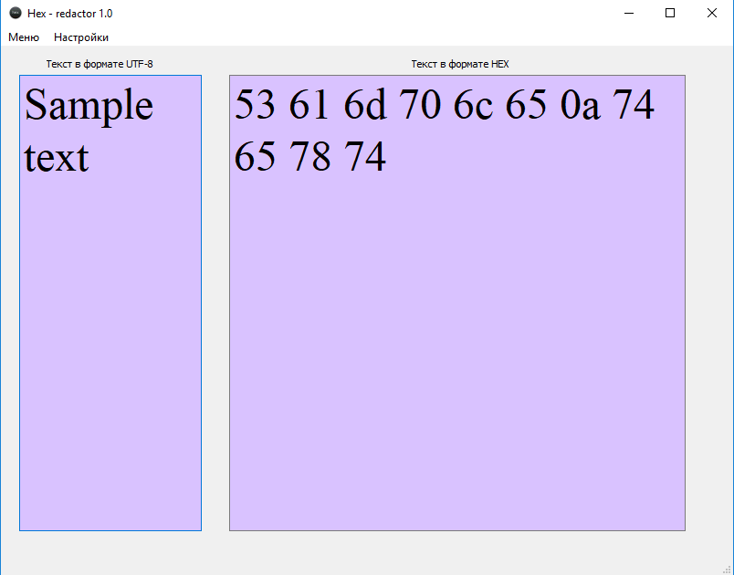

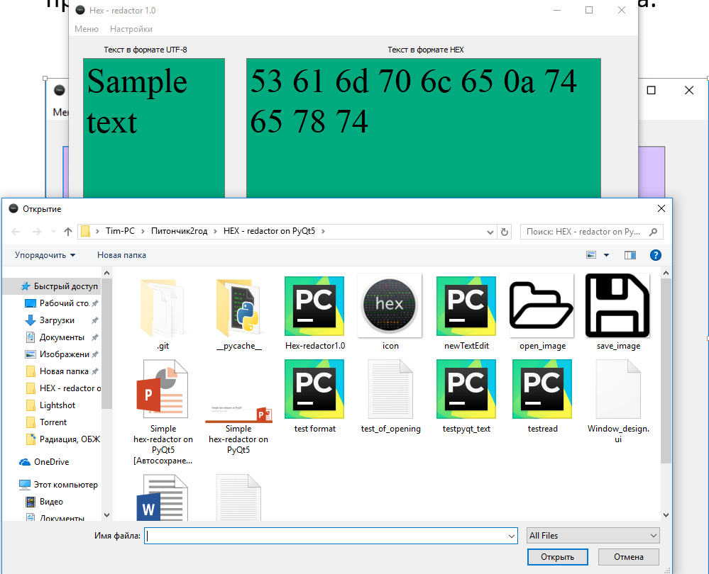

Заключение

Пока что это только базовая версия того что я хочу реализовать. Возможна реализация выделения соответствующего участка текста при выделении hex-данных. Помимо того, можно реализован модуль “Help” с инструкцией по работе с программой.